|  |  |
| --- | --- |
| Gerb-BMSTU_01 | **Министерство науки и высшего образования Российской Федерации**  **Федеральное государственное бюджетное образовательное учреждение**  **высшего образования**  **«Московский государственный технический университет**  **имени Н.Э. Баумана**  **(национальный исследовательский университет)»**  **(МГТУ им. Н.Э. Баумана)** |

ФАКУЛЬТЕТ **Специального машиностроения**

КАФЕДРА **СМ11 «Подводные роботы и аппараты»**

**ОТЧЕТ ПО ПРОИЗВОДСТВЕННОЙ ПРАКТИКЕ**

Студент Андреев Евгений Викторович

*фамилия, имя, отчество*

Группа СМ11-11М

Тип практики **Научно-исследовательская работа**

Название предприятия **НУК СМ МГТУ им. Н.Э. Баумана**

Студент **\_\_\_\_\_\_\_\_\_\_\_\_\_\_\_\_\_** Андреев Е. В.

*подпись, дата фамилия, и.о.*

Руководитель практики **\_\_\_\_\_\_\_\_\_\_\_\_\_\_\_\_\_** Макашов А. А. *подпись, дата фамилия, и.о.*

Оценка \_\_\_\_\_\_\_\_\_\_\_\_\_\_\_\_\_\_\_\_\_\_\_\_\_\_\_\_\_\_\_\_\_\_

*2019 г.*

Министерство науки и высшего образования Российской Федерации

Федеральное государственное бюджетное образовательное

учреждение высшего образования

«Московский государственный технический университет имени Н.Э. Баумана

(национальный исследовательский университет)»

(МГТУ им. Н.Э. Баумана)

Кафедра **«Подводные роботы и аппараты»** **(СМ11)**

**ЗАДАНИЕ**

**на выполнение научно-исследовательской работы**

**(производственной практики)**

на предприятии **НУК СМ МГТУ им. Н.Э. Баумана**

Студент Андреев Евгений Викторович, СМ11-11М

(фамилия, имя, отчество; индекс группы)

**Тема научно-исследовательской работы:**

Разработка и исследование метода позиционирования подводного аппарата у донного объекта с использованием маркеров специального вида

**Дата выдачи задания «04» сентября 2019 г.**

**Руководитель НИР**   **/** Макашов А. А.

(подпись, дата)

**Студент \_\_\_\_\_\_\_\_\_\_\_\_\_\_\_\_\_\_\_\_\_\_\_\_\_ /** Андреев Е. В.

(подпись, дата) (Фамилия И.О.)

РЕФЕРАТ

Отчёт на 40 стр., 8 ч., 21 рис., 14 источников, 7 таблиц.

РАЗРАБОТКА И ИССЛЕДОВАНИЕ МЕТОДА ПОЗИЦИОНИРОВАНИЯ ПОДВОДНОГО АППАРАТА У ДОННОГО ОБЪЕКТА С ИСПОЛЬЗОВАНИЕМ МАРКЕРОВ СПЕЦИАЛЬНОГО ВИДА

Перечень ключевых слов: АНПА, опорный маркер, алгоритм детектирования, донная зарядная станция, видеокамера, светоизлучающий диод.

Целью данной работы является исследование возможности использования опорных маркеров для позиционирования АНПА у донной зарядной станции.

В процессе работы был проведён обзор существующих типов маркеров, обоснован выбор исследуемого набора маркеров. Была составлена методика, по которой проводилось исследование и сравнение. Изготовлен макет активного маркера и предложен алгоритм его детектирования. Исследованы величины задержек и потоков IP-камеры.

В результате исследования были проанализированы условия применимости выбранных опорных маркеров в подводной робототехнике для целей навигации, осуществлён выбор камеры и объектива для детектирования опорных маркеров, а также разработана конфигурация донной зарядной станции, позволяющая осуществить позиционирование по видеосистеме.

СОДЕРЖАНИЕ

[ПЕРЕЧЕНЬ СОКРАЩЕНИЙ И ОБОЗНАЧЕНИЙ 5](#_Toc28538335)

[ВВЕДЕНИЕ 6](#_Toc28538336)

[1 Обзор существующих маркеров 8](#_Toc28538337)

[2 Описание методики сравнения 10](#_Toc28538338)

[3 Маркеры ARuCO 11](#_Toc28538339)

[3.1 Определение зависимости размера маркера от расстояния и разрешения камеры 11](#_Toc28538340)

[4 Маркер Pi-Tag 16](#_Toc28538341)

[5 Маркер CCTag 19](#_Toc28538342)

[6 Активный маркер 21](#_Toc28538343)

[6.1 Алгоритм детектирования светодиодов на основе яркости 21](#_Toc28538344)

[6.2 Алгоритм детектирования светодиодов на основе преобразования Хаффа 22](#_Toc28538345)

[6.3 Макет активного маркера 23](#_Toc28538346)

[7 Выбор камеры 27](#_Toc28538347)

[8 Конфигурация донной зарядной станции 34](#_Toc28538348)

[ЗАКЛЮЧЕНИЕ 35](#_Toc28538349)

[СПИСОК ИСПОЛЬЗОВАННЫХ ИСТОЧНИКОВ 36](#_Toc28538350)

[Приложение А. Исходный код примера алгоритма детектирования светодиодов 38](#_Toc28538351)

# ПЕРЕЧЕНЬ СОКРАЩЕНИЙ И ОБОЗНАЧЕНИЙ

В настоящем отчете о НИР применяются следующие сокращения и обозначения:

АНПА – Автономный необитаемый подводный аппарат;

ВК – Видеокамера;

СИД – Светоизлучающий диод;

ROS – Robot operating system.

# ВВЕДЕНИЕ

В настоящее время всё большее применение находят автономные необитаемые подводные аппараты (АНПА). К видам технических работ, осуществляемых аппаратами, можно отнести обследование трубопроводов и кабелей, проверку точности карт, фото- и видеосъёмку, в том числе маршрутную, осмотр опор эстакад и платформ и много другое.

В этой связи актуальной задачей является разработка методов позиционирования подводного аппарата по данным видеосистемы. Для наведения предлагается использовать маркеры специального вида, исследование проводилось применительно к задаче стыковки АНПА с донной зарядной станцией.

Прозрачность воды зависит от степени насыщенности её взвешенными и растворёнными в ней частицами. Частицы, присутствующие в воде, рассеивают и поглощают свет, тем самым уменьшая её прозрачность и ограничивая дальность видимости. Будем считать, что позиционирование осуществляется в условиях устойчивого видеоконтакта на расстоянии не более 10 метров.

Предполагается, что аппарат оснащён всеми необходимыми измерителями параметров движения, вопросы маневрирования в данной работе не рассматриваются.

Цель работы – исследование возможностей применения различных типов опорных маркеров для позиционирования АНПА.

Задачи:

* разработка методики сравнения различных типов опорных маркеров;
* исследование имеющихся готовых программных решений для обнаружения и определения маркеров;
* выбор сенсора и объектива видеокамеры (ВК) исходя из необходимости детектирования конкретного маркера;
* компоновка конструкции зарядной станции и выбранных средств позиционирования.

# 1 Обзор существующих маркеров

Опорные маркеры имеют уникальный дизайн и различные геометрические формы (рисунок Рисунок 1), однако все они могут быть автоматически обнаружены с помощью камеры. Системы определения маркеров используются в таких областях, как приложения дополненной реальности, медицина, космос и задачи, связанные с роботизацией. Разновидность области применения определяет критерии, которые характеризуют качественные свойства маркера и включают в себя такие критерии оценки, как устойчивость к перекрытию тенью, максимальное расстояние до маркера, ложноположительные и ложноотрицательные срабатывания, чувствительность детектирования к освещению и др.

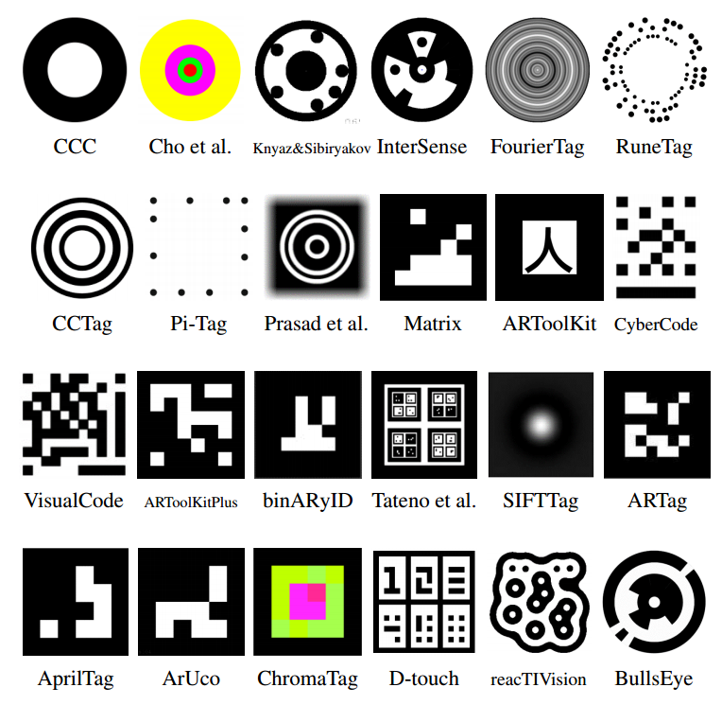

Рисунок 1 – Различные типы опорных маркеров

Опорным маркером может являться любая фигура. Однако на практике разработчики программного обеспечения мобильных роботов ограничены такими факторами, как разрешение видеокамеры, особенности цветопередачи и освещённости конкретной среды эксплуатации, вычислительная мощность оборудования, а также наличие или отсутствие открытых исходных кодов, содержащих алгоритмы детектирования. Как правило, удобнее всего детектировать черно-белый маркер простой формы. Чаще это прямоугольник или квадрат со вписанным внутрь него идентификатором-образом.

На тему исследования маркеров написано множество научных работ. Например, в статье [1] проведено сравнение популярных маркеров ARTag, AprilTag и CALTag в отношении устойчивости детектирования при наличии вращения.

В статье [2] авторы описывают собственный опорный маркер TopoTag и проводят его сравнение с имеющимися. Также описана общая последовательность операций над изображением при детектировании маркера. В работах [3, 4] затрагиваются вопросы детектирования круглых маркеров, как цветных, так и чёрно-белых. Также рассматриваются алгоритмы оценки эллипсов и окружностей.

На основе изученной информации, а также с учётом наличия открытых исходных кодов, был сформирован следующий набор опорных маркеров: ARuCo, Pi-Tag, CCTag и светодиодный активный маркер. Этот набор включает в себя достаточно разнотипные объекты, что позволяет провести исследование наиболее полно и объективно. Однако цветные маркеры не затронуты ввиду особенностей цветопередачи подводной среды. Далее каждый из них будет исследован в отдельности.

# 2 Описание методики сравнения

Прежде чем приступить к сравнению маркеров, необходимо составить методику проведения исследования и оценки применимости конкретного типа для навигации в подводной робототехнике.

В качестве видеокамеры использовалась веб-камера Logitech C910, настроенная на максимальное для неё разрешение в 1080 p. Освещение – комнатное, оставалось неизменным на протяжении всех экспериментов.

Для каждого типа маркера были определены 3 размера, условно обозначаемые в дальнейшем как «m», «s» и «xs», представляющие собой печать метки на половину листа А4, на четверть и на одну девятую часть соответственно. Действительные габариты приведены в соответствующих таблицах ниже. Маркеры были наклеены на плотную основу и закреплены на штативе на высоте от пола, соответствующей высоте камеры.

Расположим маркеры на различных расстояниях от камеры и для каждого из них выясним возможность определения образца каждого размера. На рисунке Рисунок 2 показана схема эксперимента, где в правой части условно изображена видеокамера, а крестики обозначают положения штатива. Расстояния *l1*, *l2* и *l3*, показанные на рисунке 2, заданы априорно изначально и равны 5150 мм, 3520 мм и 1870 мм соответственно. Они оставались неизменными на протяжении всех экспериментов.

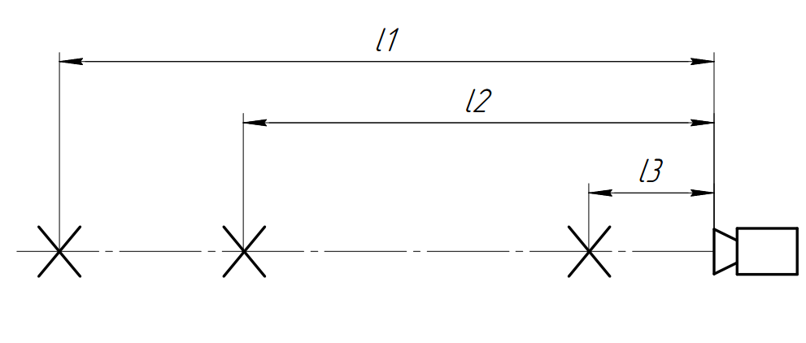

Рисунок 2 – Схема эксперимента

# 3 Маркеры ARuCO

Одним из наиболее популярных типов является ARuCo маркер, поскольку его реализация включена в стандартный пакет поставки библиотеки компьютерного зрения OpenCV (до версии 4) и вынесена в отдельный модуль пакета OpenCV-contrib начиная с версии 4.

Данный маркер представляет собой чёрный квадрат, содержащий в себе идентификационную метку размерами 5х5 бит, составленную из белых квадратов. Модуль ARuCo содержит в себе предопределённый словарь DICT\_ARUCO\_ORIGINAL из 1024 маркеров для их генерации и распознавания. Все маркеры являются уникальными вне зависимости от их поворота относительно нормали к плоскости, что позволяет определить ориентацию маркера в пространстве.

## 3.1 Определение зависимости размера маркера от расстояния и разрешения камеры

Выявим зависимость габаритов маркера от дальности обнаружения и разрешения камеры экспериментальным путём. На рисунке Рисунок 3 показан один из этапов проведения эксперимента.

|  |  |  |
| --- | --- | --- |
|  |  |  |

Рисунок 3 – Проведение эксперимента

В соответствии с представленными ранее методикой и схемой проведения эксперимента определим возможность идентификации маркеров размеров «xs», «s» и «m» на выбранных расстояниях. Результаты эксперимента приведены в таблице Таблица 1

Таблица 1 − Экспериментальные данные обнаружения маркера ARuCo

|  |  |  |
| --- | --- | --- |
| Размер | Расстояние | Определяется? |
| xs (60 x 60 мм) | *l1* | Нет |
| *l2* | Нет |
| *l3* | Да |
| s (90 x 90 мм) | *l1* | Нет |
| *l2* | Нет |
| *l3* | Да |
| m (130 x 130 мм) | *l1* | Да |
| *l2* | Да |
| *l3* | Да |

Также определим пороговые значения расстояний, определяющие границу идентифицируемости. На рисунке Рисунок 4 показаны эти расстояния для маркеров «xs» и «s». Поскольку наибольший маркер размара «m» , согласно данным таблицы Таблица 1, надёжно определялся на расстоянии *l1*, то определить пороговое расстояние для него в условиях комнаты не представляется возможным.

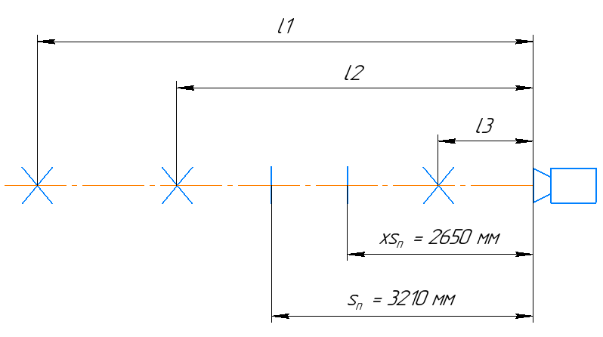

Рисунок 4 – Схема эксперимента и пороговые значеня расстояний

При достаточно большом увеличении изображения возникает эффект пикселизации, пример данного эффекта показан на рисунках Рисунок 5 и Рисунок 6. Рисунки Рисунок 5 и Рисунок 6 − изображения маркеров «xs» и «s», полученные при пороговых расстояниях, а значит, представляется возможным определить размеры маркеров в пикселях.

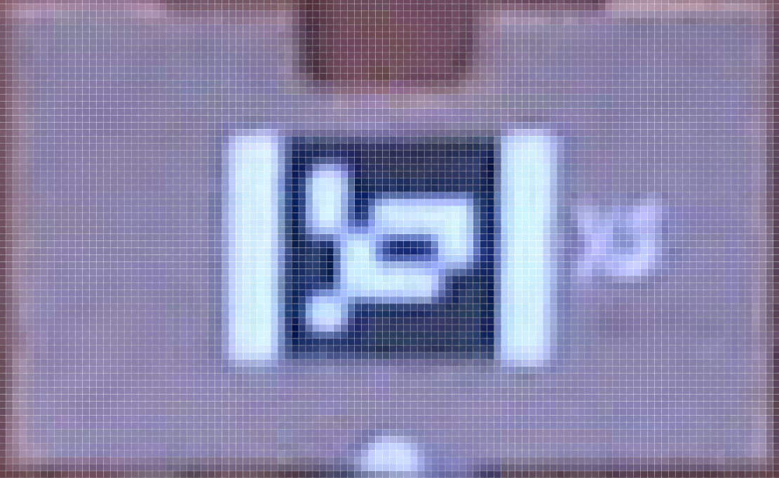

Рисунок 5 – Пикселизация маркера «xs»

Они равны 33 х 33 пикселя и 40 х 40 пикселей соответственно, при этом размеры одного элементарного квадрата составляют приблизительно 5 пикселей в обоих случаях. Эта информация понадобится нам в дальнейшем при выборе объектива видеокамеры.

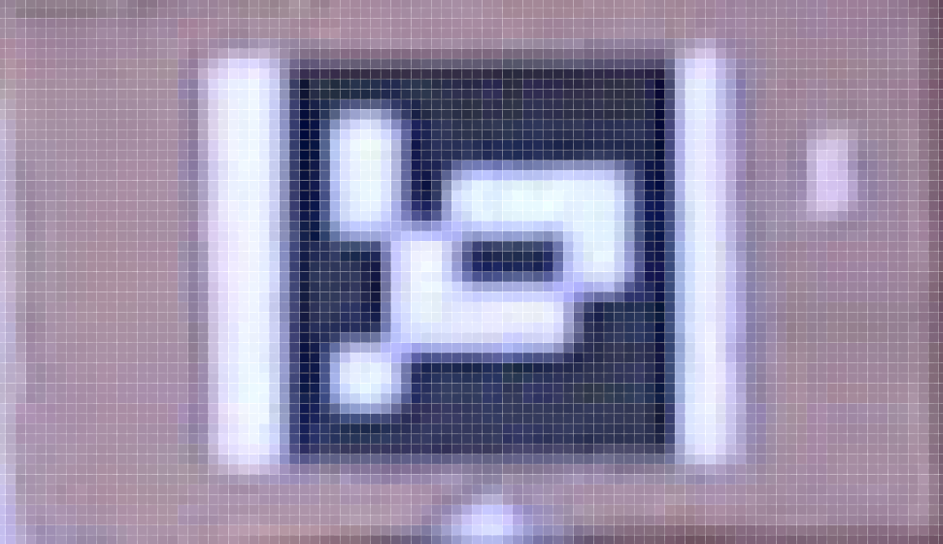

Рисунок 6 – Пикселизация маркера «s»

Выведем формулу, связывающую расстояние от камеры до объекта распознавания с габаритами последнего при заданном разрешении ВК. Очевидно, что размер маркера зависит прямо пропорционально от дальности и обратно пропорционально от разрешения. Влияние угла обзора камеры и его уменьшение при переходе лучей из воздушной среды в водную, искажения, вызванные движением воды, а также возможность обнаружения маркера под углом на данном этапе не учитываем.

|  |  |
| --- | --- |
| , | (1) |

где

*M* – размер маркера, пиксели;

*k* – масштабный коэффициент, пиксели;

*l* – расстояние до маркера;

*r* – разрешение камеры по высоте кадра.

Формула (1) представляет собой закон центрального проецирования. Подставим в (1) значения полученных пороговых расстояний, разрешение ВК и размеры маркеров «s» и «xs», чтобы определить коэффициент k.

, отсюда .

Примем.

Таким образом, в идеальных условиях габариты опорного маркера, необходимые для его обнаружения с 10 метров:

,

что является удовлетворительным результатом.

# 4 Маркер Pi-Tag

Опорный маркер Pi Tag (см. рисунок Рисунок 7) представляет собой набор чёрных точек одинакового размера, расположенных на белом поле. Алгоритм детектирования представлен в виде открытых исходных кодов [5] и является адаптированной версией пакета «cob fiducials» [6] по определению опорных маркеров, входящего в состав ROS [7].

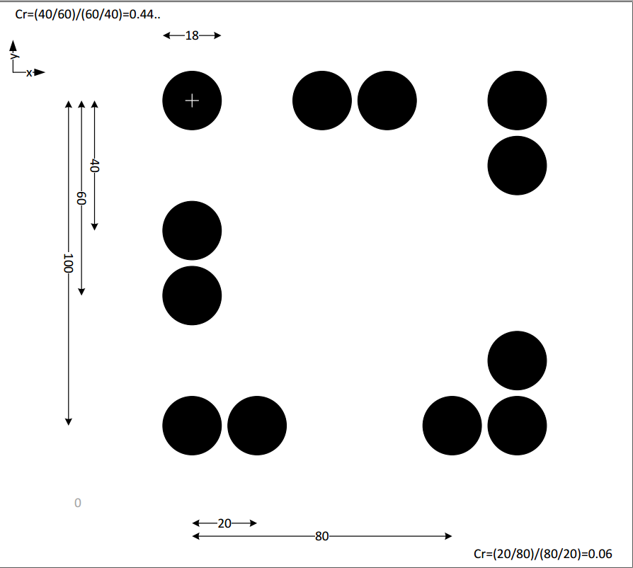

Рисунок 7 – Пример маркера Pi Tag

Результаты эксперимента приведены в таблице Таблица 2.

Таблица 2 − Экспериментальные данные обнаружения маркера Pi-Tag

|  |  |  |
| --- | --- | --- |
| Размер | Расстояние | Определяется? |
| xs (55 x 55 мм) | *l1* | Нет |
| *l2* | Нет |
| *l3* | Нет |
| s (85 x 85 мм) | *l1* | Нет |
| *l2* | Нет |
| *l3* | Нет |
| m (120 x 120 мм) | *l1* | Нет |
| *l2* | Нет |
| *l3* | Да |

Плохие результаты работы эксперимента заключаются во внутреннем устройстве алгоритма детектирования. Понимание внутреннего устройства алгоритма даёт серия изображений, показанная на рисунке Рисунок 8.

|  |  |
| --- | --- |
| C:\Users\Eugene\AppData\Local\Microsoft\Windows\INetCache\Content.Word\00.png | C:\Users\Eugene\AppData\Local\Microsoft\Windows\INetCache\Content.Word\20.png |
| C:\Users\Eugene\AppData\Local\Microsoft\Windows\INetCache\Content.Word\30.png | C:\Users\Eugene\AppData\Local\Microsoft\Windows\INetCache\Content.Word\40.png |
| C:\Users\Eugene\AppData\Local\Microsoft\Windows\INetCache\Content.Word\49.png | C:\Users\Eugene\AppData\Local\Microsoft\Windows\INetCache\Content.Word\50.png |

Рисунок 8 – Последовательность преобразований для детектирования маркера Pi-Tag

Идентифицированный маркер показан на рисунке Рисунок 9.

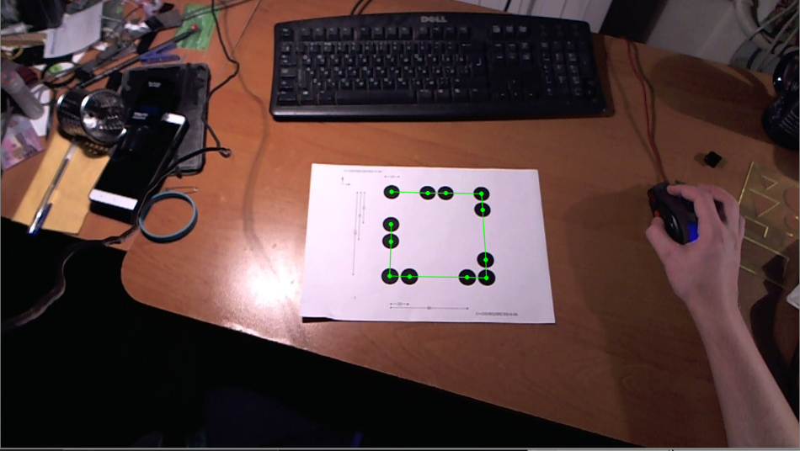

Рисунок 9 – Результат определения маркера Pi-Tag

Разработчики данной библиотеки не использовали какие-либо алгоритмы кластеризации для более тщательного отсеивания эллипсов. Помимо прочего, данный тип маркеров нуждается в тонкой настройке параметров, отвечающих за наибольший и наименьший размеры эллипса, а также за соотношение сторон фигуры. Для того чтобы охватить все возможные варианты детектирования, включая обнаружение на большем расстоянии, необходимо заложить параметры, обеспечивающие наибольший диапазон вариантов. Однако в этом случае производительность обнаружения оставляет желать лучшего – от нескольких секунд до 3-х минут (!), поскольку программа вынуждена перебирать количество вариантов, равное числу сочетаний Сn4, где n – все обнаруженные эллипсы.

Дальнейшее исследование этого маркера считаем нецелесообразным.

# 5 Маркер CCTag

Данный маркер (см. рисунок Рисунок 10) реализован в одноимённой библиотеке [8] и представляет собой набор трёх концентрических колец. Конфигурация из 3-х колец, различающихся по толщине, предоставляет 32 уникальных экземпляра.



Рисунок 10 – Внешний вид маркера CCTag

Результаты эксперимента, проведённого согласно методике, представлены в таблице Таблица 3.

Таблица 3 − Экспериментальные данные обнаружения маркера CCTag

|  |  |  |
| --- | --- | --- |
| Размер | Расстояние | Определяется? |
| xs (Ø60 мм) | *l1* | Нет |
| *l2* | Да |
| *l3* | Да |
| s (Ø90 мм) | *l1* | Нет |
| *l2* | Да |
| *l3* | Да |
| m (Ø130 мм) | *l1* | Нет |
| *l2* | Нет |
| *l3* | Да |

Пороговое расстояние для маркера «s» составляет 3620 мм, а для маркера «xs» - 2850 мм, при этом размеры в пикселях составляют 28 и 35 px соответственно. Действуя аналогично пункту 3.1, найдём приближённое значение масштабного коэффициента используемой видеокамеры.

, отсюда 

Примем.

Согласно (1), в условиях, сходных с условиями проведения эксперимента, габариты опорного маркера CCTag, необходимые для его обнаружения с 10 метров составят

.

Отметим, что в сравнении с ARuCo, данный тип маркеров требует меньших размеров, для обнаружения на той же дистанции. Это связано с более крупными структурными элементами CCTag. Однако количество уникальных маркеров значительно меньше, к тому же, так как ССTag является симметричной фигурой, у АНПА не будет возможности определить собственное угловое положене в пространстве по видеосистеме.

# 6 Активный маркер

Хорошим опорным объектом может являться светоизлучающий диод (СИД). Светящиеся объекты под водой на большой глубине заметны на большом расстоянии. Демаскирующий эффект проще всего минимизировать следующим образом: при подходе к донной станции АНПА отправляет ей по гидроакустическому каналу команду зажечь светодиоды, которые погаснут сразу после завершения стыковки. Методику детектирования СИД проще всего построить на основе данных о яркости.

## 6.1 Алгоритм детектирования светодиодов на основе яркости

Предлагается использовать следующую последовательность действий для обнаружения и определения положения СИД:

1. Получение изображения в оттенках серого.
2. Извлечение порогового изображения.
3. Фильтрация и сглаживание порогового изображения.
4. Нахождение контуров объектов с помощью детектора Канни [9].
5. Определение описывающего прямоугольника для каждого контура.
6. Нахождение эллипса для каждого контура.
7. Вычисление центра как полу суммы координат фокусов эллипса.

|  |  |  |
| --- | --- | --- |
| C:\Users\Eugene\AppData\Local\Microsoft\Windows\INetCache\Content.Word\s1.png | C:\Users\Eugene\AppData\Local\Microsoft\Windows\INetCache\Content.Word\s2.png | C:\Users\Eugene\AppData\Local\Microsoft\Windows\INetCache\Content.Word\s3.png |
| C:\Users\Eugene\AppData\Local\Microsoft\Windows\INetCache\Content.Word\s4.png | C:\Users\Eugene\AppData\Local\Microsoft\Windows\INetCache\Content.Word\s5.png | C:\Users\Eugene\AppData\Local\Microsoft\Windows\INetCache\Content.Word\s6.png |

Рисунок 11 – Последовательность преобразования изображения для обнаружения положений светодиодов

Пороговое изображение определяется по уровню яркости, который задан в виде постоянного значения. В качестве сглаживающей операции используется морфологическое преобразование «opening» [10], которое является комбинацией преобразований «erode» и «dilate» [11]. Матрица преобразования прямоугольная размера 5х5.

Детектор Канни призван обнаруживать границы объектов на изображении. Для его работы необходимо задать наибольшее и наименьшее ожидаемые значения яркости пикселей на границах объектов (в нашем случае контуров).

Исходный код примера использованного алгоритма приведён в приложении 1.

## 6.2 Алгоритм детектирования светодиодов на основе преобразования Хаффа

Как было указано выше, точечный источник света на изображении представляет собой световое пятно. Следовательно, возможно использовать преобразование Хаффа для окружностей, чтобы найти координаты СИД (рисунок 11).

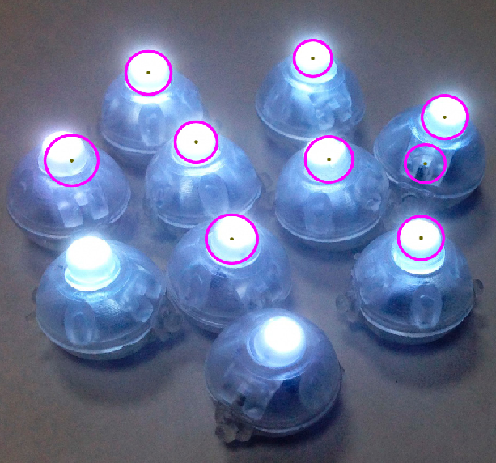

Рисунок 12 – Детектирование на основе преобразования Хаффа

Однако данный метод вызывает ложные срабатывания, в то время как не все источники света оказываются идентифицированы.

## 6.3 Макет активного маркера

Макет активного маркера, показанный на рисунке Рисунок 13, представляет собой картонную основу, на которой закреплены 4 СИД. В основе проделаны отверстия под маркеры размеров «xs», «s» и «m» таким образом, чтобы габариты были сопоставимы с исследованными ранее маркерами.

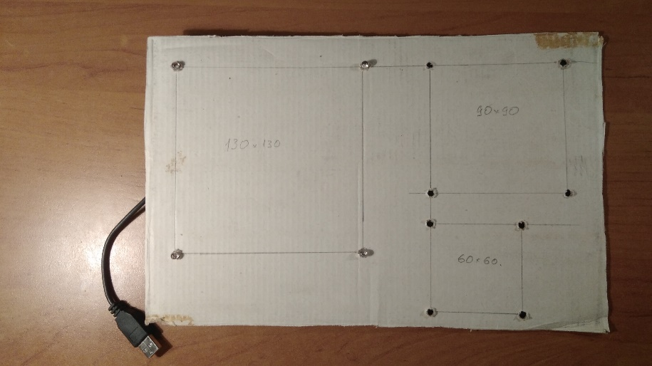

Рисунок 13 – Внешний вид макета активного маркера

Внутреннее устройство макета не представляет собой ничего сложного, схема электрическая принципиальная показана на рисунке Рисунок 14.

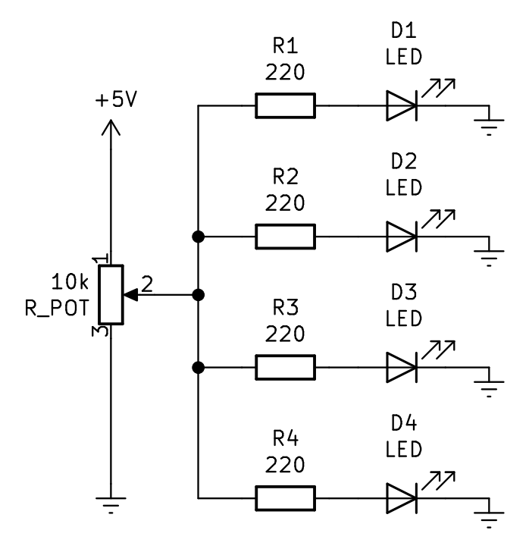

Рисунок 14 – Схема макета маркера электрическая принципиальная

Для идентификации пассивных маркеров требуется необходимый уровень освещения, в то время как активные сами являются источниками света. По этой причине эксперименты проводились в темноте.

Если пассивные маркеры «страдают» от недостаточной чёткости изображения, вызванной шумами камеры и различными эффектами размытия, то светодиодные маркеры в меньшей степени подвержены шумам, однако способны пересвечивать изображение. Эффект засвечивания, показанный на рисуноке Рисунок 15, не позволяет алгоритму выделить отдельные контуры, и как следствие, определить эквивалентные эллипсы и их координаты.

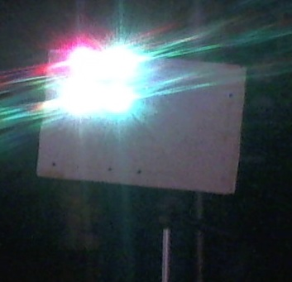

Рисунок 15 – Эффект засвечивания изображения

При проведении эксперимента (рисунок Рисунок 16) яркость всех СИД регулировалась с помощью потенциометра. В реальных условиях предлагается использовать камеру с управляемой диафрагмой для регулировки светового потока, попадающего на матрицу, программным путём в режиме реального времени, чтобы избавиться от эффекта засвечивания. Помимо прочего, рекомендуется разнести диоды на большее расстояние.

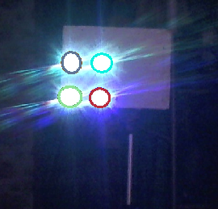

Рисунок 16 – Маркер размера «s» на расстоянии *l3*

Результаты эксперимента приведены в таблице Таблица 4.

Таблица 4 − Экспериментальные данные обнаружения активного маркера

|  |  |  |
| --- | --- | --- |
| Размер | Расстояние | Определяется? |
| xs (60 x 60 мм) | *l1* | Да |
| *l2* | Да |
| *l3* | Да |
| s (90 x 90 мм) | *l1* | Да |
| *l2* | Да |
| *l3* | Да |
| m (130 x 130 мм) | *l1* | Да |
| *l2* | Да |
| *l3* | Да |

Отметим, что использование активного маркера накладывает некоторые условия на выбор объектива ВК. Как было сказано выше, камера должен быть оборудован программно управляемой диафрагмой.

Данный тип маркеров показал хорошие результаты детектирования при условии регулировки яркости СИД или светового потока. Однако текущее расположение диодов делает маркер симметричным и не позволит АНПА определить угловое положение.

# 7 Выбор камеры

В современных АНПА предпочтительнее использовать цифровые видеокамеры вместо аналоговых. Цифровые камеры способны обеспечить высокое качество картинки и лучшую помехозащищённость, информацию, представленную в двоичном коде проще передавать и хранить, подобное устройство представляет собой законченный модуль, который легко встроить в имеющуюся цифровую систему управления. Однако в подводной робототехнике их использование в системе управления в качестве датчика обратной связи сопряжено с некоторыми сложностями, связанными с возникающими задержками при организацией сетевого взаимодействия. Для оценки применимости IP-камеры проведено измерение задержек сигнала и величин потоков при передаче данных по протоколу RTSP.

Объектом исследования являлась сетевая телевизионная камера наружнего видеонаблюдения VEC-255-IP. Её технические характеристики приведены в таблице Таблица 5.

Таблица 5 – Характеристики камеры VEC-255-IP

|  |  |
| --- | --- |
| Параметр | Значение |
| Интерфейс | 100 Base-TX |
| Максимальное выходное разрешение | 2Мпикс (1600H Х 1200V) |
| Видеокодеки | MJPEG, MPEG4, H.264 |
| Протоколы | HTTP, TCP, UDP, RTSP, SMTP, FTP, SNTP, DHCP, ARP, UPnP |

На рисунке 17 показан процесс измерения задержек сигнала, изображение слева соответствует статической картинке, а справа – динамической. В процессе эксперимента на экран компьютера выводился секундомер, затем камера направлялась на экран. Видео с камеры непрерывно транслировалось в проигрыватель, выстапающий в качестве RTSP-сервера, затем делался снимок экрана. Разница показаний секундомеров представляла собой задержку передачи данных и находилась в диапазоне от 170 до 300 мс.

|  |  |
| --- | --- |
| C:\Users\niism_2\AppData\Local\Microsoft\Windows\INetCache\Content.Word\2.png | C:\Users\niism_2\AppData\Local\Microsoft\Windows\INetCache\Content.Word\5.png |

Рисунок 17 – Иллюстрация процесса измерения задержек сигнала

Величина потока в основном зависит от разрешения камеры (1080р), выбранного кодека (H.264), количества кадров в секунду (30) и параметра bitrate (до 12 000 кбит/с), обозначающего количество бит, используемых для хранения одной секунды мультимедийной информации. Изменение потока не оказывало ощутимого влияния на величину задержки, величина потока была пропорциональна параметру bitrate. Таким образом, допустимо использовать цифровую камеру на борту подводного аппарата. Однако, при синтезе синтезе системы управления необходимо учитывать возможные задержки сигнала, вызванные использованием сетевого интерфейса.

Для надёжного обнаружения маркеров выберем камеру UI-5881SE Rev. 4 от компании IDS [12, 13], показанную на рисунке Рисунок 18. Технические характеристики приведены в таблице Таблица 6.

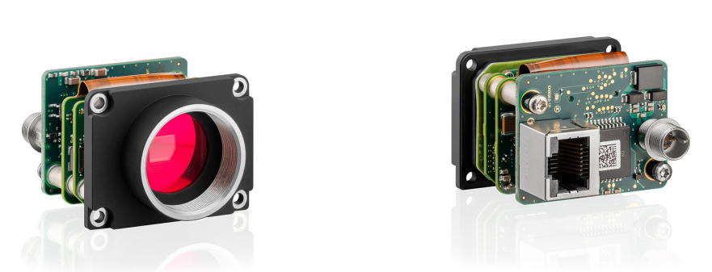

Рисунок 18 – Промышленная камера UI-5881SE

Таблица 6 − Характеристики камеры UI-5881SE

|  |  |
| --- | --- |
| Параметр | Значение |
| Тип сенсора | КМОП, цветной |
| Разрешение | 6 Mп |
| Разрешение (W х H) | 3088 х 2076 пикселей |
| Кадров в секунду | 18 |
| Тип матрицы | 1/1,8” |
| Размеры матрицы | 7,410 х 4,98 мм |

Устройство снабжено интерфейсом Gigabit Ethernet, позволяющшм передавать большие объёмы данных без сжатия и с минимальной задержкой, имеет размер матрицы 1/1,8 дюйма, что уменьшает влияние шумов на итоговое изображение.

Подберём объектив для данной камеры исходя из необходимости детектирования маркера ARuCo размерами 30х30 см на расстоянии в 10 метров. Для этого необходимо найти углы обзора по горизонтали и вертикли, а также минимальное фокусное расстояние с учётом перехода лучей из водной среды в воздушную.

Как было указано в пункте 3.1, минимальный размер элементарного квадрата идентификационной метки составляет 5х5 пикселей. Для маркера 7х7 квадратов (идентификационная метка 5х5 вместе с рамкой), физический размер одного элементарного квадрата составит что должно соответствовать 5 пикселям.

Определим область видимости камеры:



, где

−ширина и высота области видимости, м;

−разрешение камеры по ширине и высоте, пиксели.

Далее определим максимальные горизонтальные и вертикальные углы обзора. Пояснения к расчёту горизонтального угла показаны на рисунке Рисунок 19.

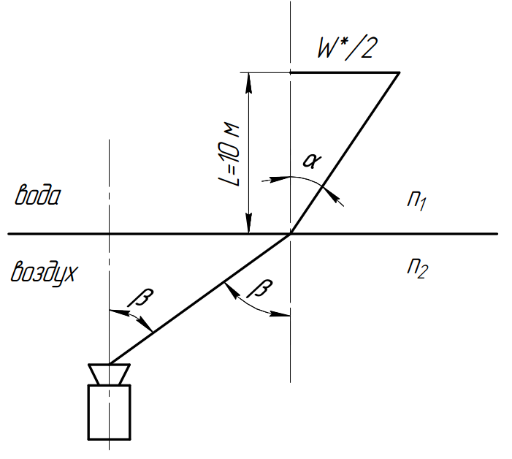

Рисунок 19 – К расчёту максимального горизонтального угла обзора







где

− расстояние от камеры до цели;

− ширина и высота области видимости, м;

− коэффициент преломления воды;

− горизонтальный и вертикальный углы падения соответственно, градусы;

− горизонтальный и вертикальный углы преломления соответственно, градусы.

Теперь определим реальную высоту области видимости камеры, исходя из полученного вертикально угла обзора после прохождения лучом границы сред:



где

− высота поля зрения на воздухе, м.

Определим минимальное фокусное расстояние *f*, необходимое для детектирования заданного маркера, по следующей формуле:

 где

− фокусное расстояние, мм;

- высота матрицы по данным таблицы Таблица 6, мм.

Хорошим выбором является профессиональный варифокальный объектив M118VP413IR [14] от производителя Tamron с инфракрасной коррекцией изображения и управляемой диафрагмой. Регулировка диафрагмы объектива позволяет изменять количество света, попадающего на матрицу видеокамеры, что необходимо при наведении по светоизлучающим диодам. А технология инфракрасной коррекции позволяет избежать расфокусировки изображения при работе камеры в различных условиях освещённости, изображение остается одинаково четким в условиях светлых и тёмных сцен.

Настройка фокусного расстояния объектива в диапазоне от 4 до 13 мм осуществляется вручную. Технические характеристики приведены в таблице Таблица 7.

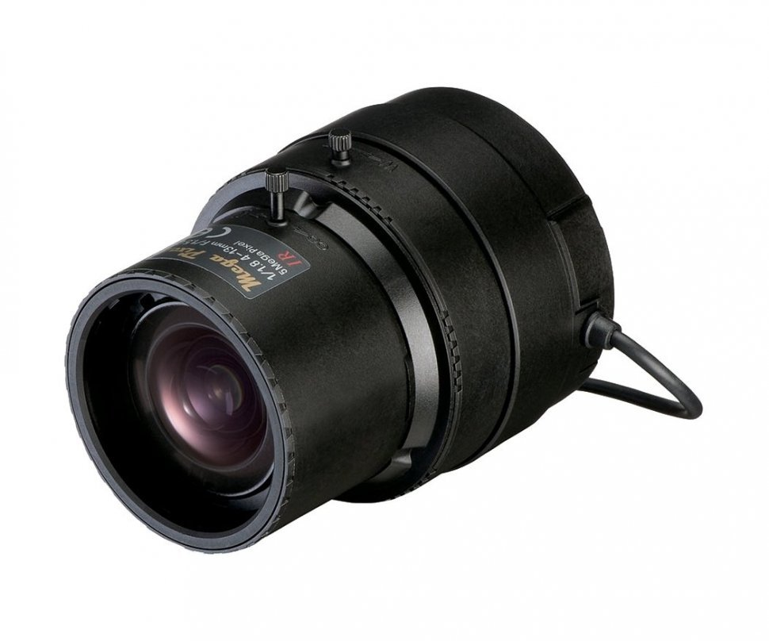

Рисунок 20 – Внешний вид объектива M118VP413IR

Таблица 7 − Характеристики объектива M118VP413IR

|  |  |
| --- | --- |
| Параметр | Значение |
| Разрешение | 8 Мп |
| Тип объектива | Варифокальный с АРД |
| Фокусное расстояние | От 3.6 до 11 мм |
| Совместимый формат матриц | До 1/1.8'' |
| Фокус | Ручная регулировка |
| Тип управления диафрагмой | P-iris |
| Диапазон фокусировки | до 0,3 м |
| Тип крепления объектива | C-Mount |

Использование выбранной видеокамеры совместно с объективом M118VP413IR обеспечит чёткое и незасвеченное изображение с достаточным полем зрения как вблизи детектируемого объекта, так и на значительном расстоянии от него.

# 8 Конфигурация донной зарядной станции

Предлагаемая итоговая конфигурация донной зарядной станции показана на рисунке Рисунок 21. Для того чтобы светодиодный активный маркер стал несиметричным и появилась возможность определять угловое положение аппарата п СИД, грань зарядного порта дополнительно пометим центральным светодиодом.

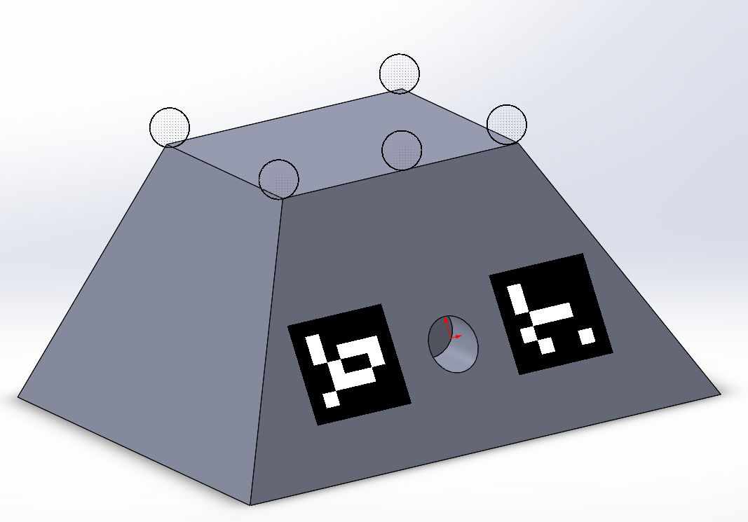

Рисунок 21 – Конфигурация донной зарядной станции

Расположенные по обе стороны от зарядного порта маркеры ARuCo позволят АНПА определить АНПА собственную угловую ориентацию в пространстве по видеосистеме.

# ЗАКЛЮЧЕНИЕ

В результате проведённого исследования были определены условия применимости опорных маркеров для позиционирования АНПА у донного объекта. Были исследованы следующие типы опорных маркеров: AruCo, Pi-Tag, CCTag и светодиодный активный маркер. Представлена аналитическая зависимость, позволяющая определить габариты маркера для детектирования в условиях, приближенных к идеальным, в зависимости от разрешения видеокамеры, определены размеры в пикселях элементарной идентификационной метки.

На основе опытных данных, полученных при изучении указанных выше маркеров, выведены горизонтальные и вертикальные углы обзора камеры и фокусное расстояние, являющиеся критериями выбора объектива видеокамеры. Произведены подбор модуля камеры и объектива к нему. Предложена конфигурация донной зарядной станции, способная обеспечить возможность наведения и позиционирования АНПА по видеосистеме на расстоянии до 10 метров.

# СПИСОК ИСПОЛЬЗОВАННЫХ ИСТОЧНИКОВ

1. Ksenia Shabalina, Artur Sagitov, Leysan Sabirova, Hongbing Li, and Evgeni Magid. ARTag, AprilTag and CALTag Fiducial Systems Comparison in a Presence of Partial Rotation:Manual and Automated Approaches. Research Gate. Январь, 2020. 25 с.
2. Yontago Hu. TopoTag: A Robust and Scalable Topological Fiducial Marker System. Research Gate. Август, 2019. 11 с.
3. Fakhreddine Ababsa, Malik Mallem. A Robust Circular Fiducial Detection Technique and Real-Time 3D Camera Tracking. Journal of multimedia, vol. 3. № 4, Октябрь, 2008. 8 с.
4. Oliver Christen, Edwin Naroska, Alexander Micheel, Shanq-Jang Ruan. Target Marker: A Visual Marker for Long Distances and Detection in Realtime on Mobile Devices. Proceedings of the World Congress on Electrical Engineering and Computer Systems and Science (EECSS 2015) Barcelona, Spain, July 13 - 14, 2015. Paper № 339. 7 с.
5. Репозиторий Pi-Tag-Detector [Электронный ресурс]. – Режим доступа: https://github.com/mpetroff/pi-tag-detector (дата обращения: 26.10.2019, 12:00).
6. Страница документации пакета Cob Fiducials Beward [Электронный ресурс]. – Режим доступа: <http://wiki.ros.org/cob_fiducials> (дата обращения: 26.10.2019, 12:00).
7. Официальный сайт фреймворка ROS Beward [Электронный ресурс]. – Режим доступа: <https://www.ros.org/> (дата обращения: 26.10.2019, 12:00).
8. Репозиторий CCTag [Электронный ресурс]. – Режим доступа: <https://github.com/alicevision/CCTag> (дата обращения: 26.10.2019, 12:00).
9. Детектор границ Канни [Электронный ресурс]. – Режим доступа: <https://habr.com/ru/post/114589/> (дата обращения: 26.10.2019, 12:00).
10. Руководство по OpenCV. Морфологические преобразованя, часть 2 [Электронный ресурс]. – Режим доступа: [https://docs.opencv.org/4.1.1/d3/ dbe/tutorial\_opening\_closing\_hats.html](https://docs.opencv.org/4.1.1/d3/%20dbe/tutorial_opening_closing_hats.html) (дата обращения: 26.10.2019, 12:00).
11. Руководство по OpenCV. Морфологические преобразованя, часть 1 [Электронный ресурс]. – Режим доступа: <https://docs.opencv.org/4.1.1/db/> df6/tutorial\_erosion\_dilatation.html (дата обращения: 26.10.2019, 12:00).
12. Официальный сайт компании Beward [Электронный ресурс]. – Режим доступа: <https://www.beward.ru/> (дата обращения: 26.10.2019, 12:00).
13. Спецификация IP-камеры BD3670M [Электронный ресурс]. – Режим доступа: <https://www.beward.ru/katalog/ip-kamery/ip-kamery-serii-bd/bd3670m/> (дата обращения: 15.12.2019, 12:00).
14. Спецификация объектива BH03611AIR [Электронный ресурс]. – Режим доступа: <https://www.beward.ru/katalog/obektivy/varifokalnye/ob-ektiv-bh03611air/> (дата обращения: 15.12.2019, 12:00).

# Приложение А. Исходный код примера алгоритма детектирования светодиодов

//https://docs.opencv.org/4.1.1/de/d62/tutorial\_bounding\_rotated\_ellipses.html

//https://docs.opencv.org/4.1.1/d3/dbe/tutorial\_opening\_closing\_hats.html

#include <opencv2/opencv.hpp>

#include <opencv2/aruco.hpp>

using namespace cv;

using namespace std;

int threshold\_value = 245;

//int threshold\_type = 3;

int const max\_value = 255;

int const max\_type = 4;

int const max\_binary\_value = 255;

float treshold\_area = 30 \* 20;

string path = "../../sources/";

string dir = "";

string file = "led\_blue.jpg";

string full\_path = path + dir + file;

Mat image, image\_gray, hough, tresh, tresh\_opening, canny\_output, drawing;

RNG rng(12345);

vector<Vec3f> circles;

void morphology\_Operation(int morph\_operator, Mat& src, Mat & dst)

{

int morph\_elem = MORPH\_RECT;

int morph\_size = 5;

Mat element = getStructuringElement(morph\_elem, Size(2 \* morph\_size + 1, 2 \* morph\_size + 1), Point(morph\_size, morph\_size));

morphologyEx(src, dst, morph\_operator, element);

imshow("Morph operation", dst);

}

int main(int argc, char\*\* argv)

{

image = imread(full\_path, IMREAD\_COLOR);

cvtColor(image, image\_gray, COLOR\_BGR2GRAY); // Convert the image to Gray

//GaussianBlur(image, image\_copy, Size(13, 13), 0, 0);

image.copyTo(hough);

HoughCircles(image\_gray, circles, HOUGH\_GRADIENT, 1,

image\_gray.rows / 32, // change this value to detect circles with different distances to each other

100, 30, 20, 50 // change the last two parameters

// (min\_radius & max\_radius) to detect larger circles

);

for (size\_t i = 0; i < circles.size(); i++)

{

Vec3i c = circles[i];

Point center = Point(c[0], c[1]);

// circle center

circle(hough, center, 1, Scalar(0, 100, 100), 3, LINE\_AA);

// circle outline

int radius = c[2];

circle(hough, center, radius, Scalar(255, 0, 255), 3, LINE\_AA);

}

threshold(image\_gray, tresh, threshold\_value, max\_binary\_value, THRESH\_TOZERO);

morphology\_Operation(MORPH\_OPEN, tresh ,tresh\_opening);

//Canny(image\_gray, canny\_output, threshold\_value-30, 255);

//Canny(tresh, canny\_output, 0, 255);

Canny(tresh\_opening, canny\_output, 0, 255);

vector<vector<Point> > contours;

findContours(canny\_output, contours, RETR\_TREE, CHAIN\_APPROX\_SIMPLE, Point(0, 0));

vector<RotatedRect> minRect(contours.size());

vector<RotatedRect> realRect;

vector<RotatedRect> minEllipse;

for (size\_t i = 0; i < contours.size(); i++)

{

minRect[i] = minAreaRect(contours[i]);

if (contours[i].size() > 5 && (float(minRect[i].size.width) \* float(minRect[i].size.height) > treshold\_area)) {

realRect.push\_back(minRect[i]);

minEllipse.push\_back(fitEllipse(contours[i]));

}

}

drawing = Mat::zeros(canny\_output.size(), CV\_8UC3);

for (size\_t i = 0; i < realRect.size(); i++)

{

Scalar color = Scalar(rng.uniform(0, 256), rng.uniform(0, 256), rng.uniform(0, 256));

// contour

//drawContours(drawing, contours, (int)i, color);

// ellipse

ellipse(drawing, minEllipse[i], color, 2);

// rotated rectangle

Point2f rect\_points[4];

realRect[i].points(rect\_points);

for (int j = 0; j < 4; j++)

{

line(drawing, rect\_points[j], rect\_points[(j + 1) % 4], color);

}

}

imshow("Original", image);

imshow("Grayscale", image\_gray);

imshow("Treshold", tresh);

imshow("Hough Detector", hough);

imshow("Canny output", canny\_output);

imshow("Contours", drawing);

waitKey(0);

return 0;

}